ĐẠI HỌC DUY TÂN
KHOA CÔNG NGHỆ THÔNG TIN
--- oOo ---

ĐỀ CƯƠNG ĐỒ ÁN TỐT NGHIỆP
NGÀNH CÔNG NGHỆ THÔNG TIN – KHÓA K19



ĐỀ TÀI:
XÂY DỰNG ỨNG DỤNG GAME 2D ĐA NỀN TẢNG

Giảng viên hướng dẫn : ThS. Võ Minh Thông
Sinh Viên thực hiện : Nguyễn Chiêm Minh Vũ
Lớp : K19 TPM1

Niên khoá : 2014 – 2017

Đà Nẵng, tháng 03/2017
ĐỀ CƯƠNG ĐỒ ÁN TỐT NGHIỆP
NGÀNH CÔNG NGHỆ THÔNG TIN – KHÓA K19

SINH VIÊN THỰC HIỆN : NGUYỄN CHIÊM MINH VŨ
Điện thoại : 093 435 9954
E-mail : nguyenchiemminhvu@gmail.com
Lớp : K19 TPM1

GIẢNG VIÊN HƯỚNG DẪN : VÕ MINH THÔNG
Học hàm, học vị : THẠC SĨ
Điện thoại : 0932 588 649
E-mail : vominhthongbkdn@gmail.com
Cơ quan công tác : Đại học Duy Tân Đà Nẵng
Địa chỉ liên hệ :
1. Tên đề tài :
Xây dựng ứng dụng game 2D trên nền tảng Android.
2. Tính cấp thiết của đề tài :
Trong những năm gần đây, ngành công nghiệp Game đã phát triển với tốc độ rất nhanh. Báo cáo về mảng Game mobile trong năm 2016 đã cho thấy giá trị khổng lồ mà ngành công nghiệp giải trí ảo trên điện thoại di động đã mang lại.
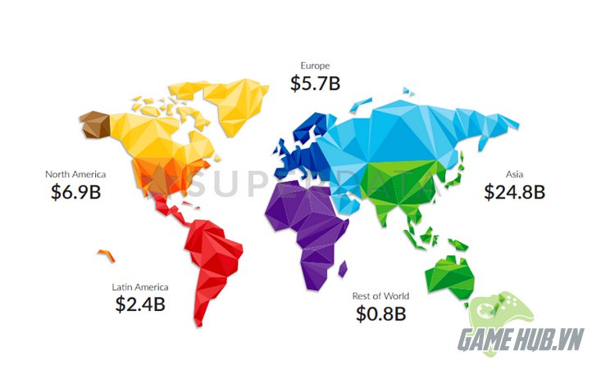

Báo cáo về mảng Game mobile trong năm 2016 đã cho thấy mức doanh thu
của thị trường này đạt mức kỷ lục 40 tỷ USD, tương đương 906 ngàn tỷ VND. Doanh thu của thị trường Game mobile 2016 đã đạt mức tăng trưởng 18% so với năm 2015. Bản báo cáo được thực hiện bởi công ty nghiên cứu thị trường SuperData Research.
Về khía cạnh khu vực, chúng ta có thể thấy Châu Á vẫn là thị trường phát triển game mạnh nhất so với tất cả các khu vực khác trên thế giới khi đạt đến doanh thu 24,8 tỷ USD trong năm 2016, vượt xa khu vực Bắc Mỹ và Châu Âu.
Với việc cộng đồng ngày càng dành nhiều thời gian hơn với Game mobile, chúng ta có thể thấy được cơ hội của các nhà phát triển game từ doanh nghiệp đến cá nhân đang dần được mở rộng nhờ sự phổ biến của hình thức giải trí ảo trên điện thoại di động.
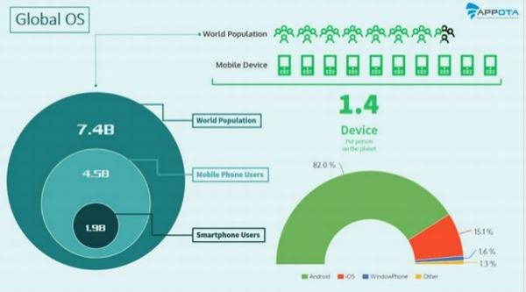
Theo báo cáo của công ty công nghệ tiên phong trong việc cung cấp các nền tảng tiện ích cho điện thoại thông minh APPOTA, vào đầu năm 2016, số lượng người dùng điện thoại thông minh đã đạt con số 1,9 tỷ người - chiếm khoảng 25% dân số thế giới và 42% số lượng người sử dụng điện thoại di động. Trong số đó, số lượng người dùng hệ điều hành Android chiếm đến 82%.
Trở lại với thị trường Game mobile Việt Nam, trong năm 2016, thị trường game Việt Nam phát triển mạnh mẽ với hơn 200 đầu game được ra mắt. Trong đó, chỉ riêng game mobile đã chiếm đến gần 75% với tổng số gần 150 sản phẩm được tung ra thị trường. Với sự tăng trưởng nhanh của ngành công nghiệp smart phone, kết hợp với sự tăng trưởng kinh tế của mặt bằng chung trong xã hội, việc sở hữu smart phone hiện nay không hề khó, do đó, nhu cầu giải trí trên hệ smart phone dần phổ biến vì tính tiện dụng, dễ dàng giải trí mọi lúc mọi nơi.
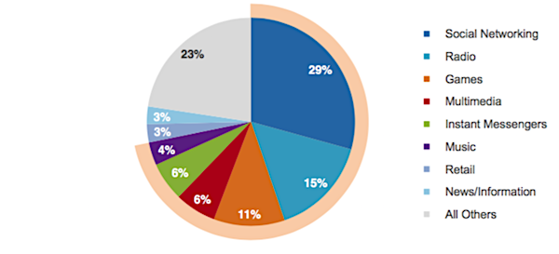
Biểu đồ nghiên cứu hành vi sử dụng điện thoại di động cho thấy mức độ sử dụng của các loại ứng dụng trên smart phone trong tổng số thời gian sử dụng smart phone, trong đó, các ứng dụng Games vẫn nằm trong top 3 các loại ứng dụng được sử dụng nhiều nhất trên smart phone.
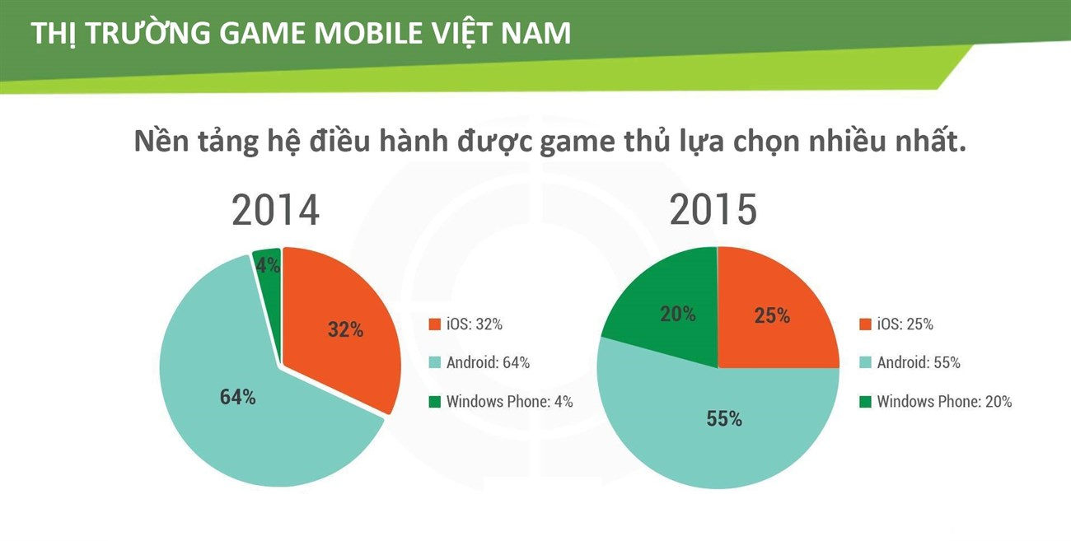
Đây là biểu đồ nhằm so sánh tỉ lệ hệ điều hành được game thủ việt nam chọn sử dụng trên smart phone để chơi game. Kết quả cho thấy hệ điều hành Android vẫn đang chiếm tổng số lớn nhất trong hầu hết các loại hệ điều hành smart phone hiện nay.
Bên cạnh đó, chúng ta còn cần xem xét đến những lợi ích mà Game đem lại. Việc chơi Game trước tiên là để giải trí sau một quãng thời gian làm việc, học tập mệt mỏi. Game cũng có thể mang lại cho chúng ta nhiều kiến thức bổ ích trong cuộc sống thông qua các thể loại game nhập vai, mô phỏng thế giới thực, hoặc một số game thuộc thể loại trí tuệ cũng giúp chúng ta rèn luyện kỹ năng phân tích, giải quyết vấn đề, kích thích tính sáng tạo, rèn luyện tiếng Anh, …
Ngày nay, việc tạo ra một game đơn giản trong một khoảng thời gian ngắn không còn là một công việc quá khó khăn nhờ sự phát triển của rất nhiều bộ công cụ hỗ trợ, và hơn thế nữa là có rất nhiều Game engine miễn phí để chúng ta lựa chọn cho việc xây dựng một sản phẩm Game từ con số không. Chúng ta có thể liệt kê ra một số Game engine phổ biến như Unity, Game Maker, CryEngine, LibGDX, Cocos2d-x, … Đồ án sẽ tập trung nghiên cứu phương pháp phát triển Game 2D trên nền tảng hệ điều hành Android sử dụng Cocos2d-x engine. Đây là một engine mã nguồn mở có kích thước khá gọn nhẹ, được sử dụng để phát triển game trên nhiều nền tảng hệ điều hành khác nhau.
3. Mục đích nghiên cứu :
Đồ án được thực hiện với mục đích nghiên cứu, xây dựng một ứng dụng giải trí trên nền tảng điện thoại di động chạy hệ điều hành Android sử dụng Cocos2d-x engine.
4. Đối tượng và phạm vi nghiên cứu :
Tập trung chính vào đối tượng nghiên cứu là sử dụng Cocos2d-x engine trong quá trình phát triển ứng dụng game 2D, trên cơ sở:
- Tìm hiểu về game engine và Cocos2d-x engine.
- Tìm hiểu về một số công cụ cần thiết hỗ trợ cho quá trình phát triển game.
- Xác định các vấn đề và đưa ra các giải pháp trong quá trình xây dựng game trên hệ điều hành Android với Cocos2d-x engine.
- Sau đó, đồ án sẽ đi vào thiết kế và xây dựng ứng dụng game. Cuối cùng sẽ trình bày về các kết quả đã đạt được, những tồn tại và hướng phát triển của đề tài.
- Đồ án chỉ dừng lại ở phạm vi phát hành ra một ứng dụng game 2D offline với những yêu cầu đặt ra như: xây dựng được một game trí tuệ có cách chơi đơn giản nhưng khó để vượt qua thử thách, game có thể chơi được ở mọi lúc mọi nơi, game phù hợp với nhiều lứa tuổi khác nhau…
5. Phương pháp nghiên cứu
- Tìm hiểu cách sử dụng engine thông qua tài liệu được cung cấp ngay trên trang chủ của Cocos2d-x engine (http://www.cocos2d-x.org/).
- Xây dựng thử nghiệm một số phiên bản clone từ những game đơn giản.

6. Ý nghĩa khoa học và thực tiễn của đề tài:
Phát triển Game trên điện thoại di động đã trở thành một xu hướng dành được nhiều sự quan tâm của phần lớn các bạn trẻ Việt Nam và trên thế giới. Thực hiện đề tài này sẽ giúp tiếp cận, nghiên cứu, hoàn thiện hơn về kỹ năng cũng như quy trình phát triển Game.
Trong tương lai, khi mà những chiếc điện thoại thông minh hoàn toàn thay thế các dòng máy tính để bàn hay máy tính xách tay, ngành công nghiệp phát triển Game mobile cũng sẽ khẳng định một vị trí quan trọng trong lĩnh vực giải trí.
7. Dự kiến kết quả:
+ Về lý thuyết: Sẽ hoàn thành các phần chính
- Lý thuyết về video game development.
- Lý thuyết về game engine và Cocos2d-x engine.
- Xây dựng được các biểu đồ, mô hình hoạt động của game.
+ Về thực nghiệm:
- Phát triển được một phiên bản game có thể phát hành trên thị trường.
- Đồ án dự kiến dài khoảng 70 trang.
8. Kết cấu của đồ án:
Đồ án dự kiến gồm các phần chính sau đây:
Mở đầu
Chương 1. Tổng quan
Chương 2. Tìm hiểu ngành công nghiệp phát triển game .
Chương 3. Tìm hiểu về Cocos2d-x game engine.
Chương 4. Phân tích và thiết kế.
Chương 5: Triển khai ứng dụng, đánh giá kết quả.
Kết luận và hướng phát triển
Tài liệu tham khảo
Phụ lục
9. Tài liệu tham khảo:
[1] SlackMoehrle, Ricardo, Justin, Nite, Kai, Minggo, Wenhai, Tony, Yingtao, Rao, Huabin, Zhe. “Cocos2d-x Programmers Guide”
http://www.cocos2d-x.org/docs/static-pages/programmers-guide.html.
[2] Roger Engelbert, “Cocos2d-x by Example Beginner's Guide”, April 2013.
[3] Sonar system, “Cocos2d-x v3 Course”
http://www.sonarlearning.co.uk/coursepage.php?topic=game&course=cocos2d-x-v3
10. Dự kiến kế hoạch thực hiện đề tài:
Thời gian | Công việc | Kết quả dự kiến
Tháng 3 | - Sưu tầm tài liệu, hoàn chỉnh đề cương chi tiết.  - Tìm hiểu về ngành công nghiệp phát triển game.  - Tìm hiểu về Cocos2d-x engine | - Đề cương chi tiết  - Chương 1  - Chương 2
Tháng 4 | - Phân tích ý tưởng Game  - Thiết kế và xây dựng ứng dụng Game | - Chương 3  - Code ứng dụng Game
Tháng 5 | - Hoàn chỉnh bộ đề tài (lý thuyết, sản phẩm Game)  - Đánh giá các kết quả đạt được, những thiếu sót và đưa ra giải pháp khắc phục.  - Kết luận và đề xuất hướng phát triển trong tương lai. | - Cuốn đồ án đã chỉnh sửa hoàn chỉnh

Đà Nẵng, ngày 07 tháng 03 năm 2017

Giảng viên hướng dẫn Học viên thực hiện

ThS. Võ Minh Thông

